

Colegio Nuestro Tiempo - R.B.D.: 14.507-6
Profesoras: Francisca Lizama/profefranciscalizama@gmail.com
Javiera Marambio/ psp.javiera.marambio@gmail.com
Guía de trabajo articulada
Lenguaje y comunicación / Artes visuales
Semana 34
6° básico

Hoy trabajaremos la comprensión lectora y repasaremos los conceptos de hecho y de opinión

Queda muy poquito de este año, les enviamos un abrazo y mucho ánimo.

- Objetivos:
- Profundizar en la comprensión de textos dando respuestas a las preguntas entregadas.
- Reforzar los conceptos de hecho y opinión.

Lee con mucha atención y luego responde.
ANIMALES

Este refugio de animales puso en adopción a “La peor gata del mundo” y a la gente le encanta la descripción
LoKKie
Personal de Bored Panda
Este refugio de animales en Carolina del Norte pensó que tendrían problemas para encontrar un hogar a una de sus residentes, pero un anuncio poco ortodoxo ha servido para transformar a esta gata gruñona en una estrella.
Perdita tiene 4 años y es una gata de pelo corto que llegó al refugio tras la muerte de su dueño. El personal del refugio notó inmediatamente que era algo difícil tratar con ella… incluso después de evaluar su salud cuidadosamente, pensando que era agresiva por estar enferma, pero no era así. Perdita parece incapaz de decidir si quiere atención humana o no, y atiza a cualquiera que se equivoque con ella.
Sabían que había que ser creativos para encontrarle un hogar, así que decidieron ser lo más directos posible y se les ocurrió este anuncio donde no endulzan nada, porque la honestidad es la mejor política. El refugio publicó este anuncio en Facebook
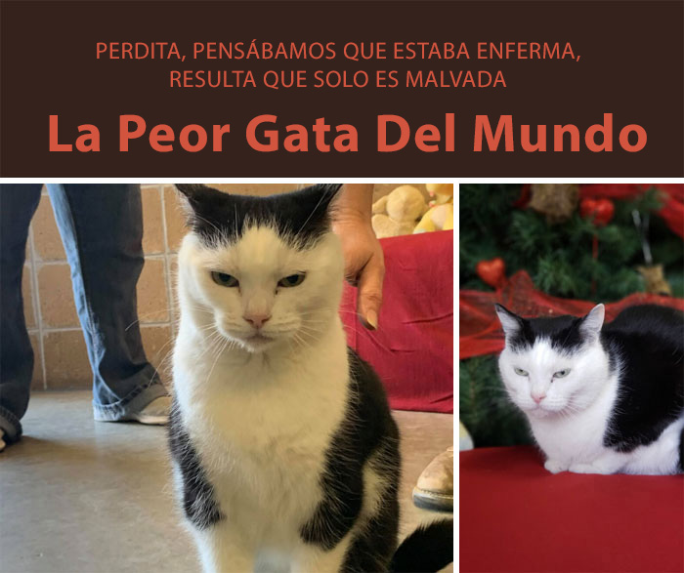

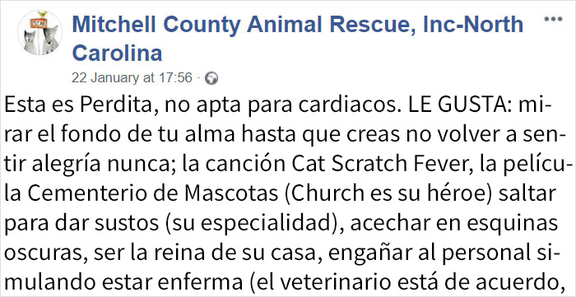

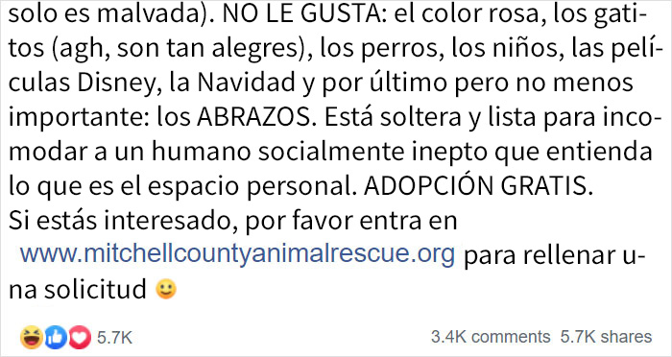

A pesar de esta publicidad de Perdita, el anuncio se volvió viral y llamó la atención de algunas personas dispuestas a enfrentarse al desafío. El refugio ha recibido más de 50 solicitudes para adoptarla, y las están revisando para encontrar el mejor hogar para la peor gata. A Perdita le da bastante igual toda esta atención.

En los comentarios a algunos les pareció divertido el anuncio, y muchos mostraron su simpatía por la gata. Después de todo, seguramente Perdita está confusa y traumatizada tras perder a su dueño y salir del único hogar que ha conocido. A pesar de los esfuerzos del personal del refugio para que los animales estén cómodos durante su estancia, estar en un espacio confinado y ruidoso, rodeada de gente y animales desconocidos, es algo inherentemente estresante, sobre todo para los animales que solían vivir solos. Por desgracia, ese estrés puede evitar que un animal en un refugio muestre lo mejor de su personalidad, convirtiéndose esto en un círculo vicioso que dificulta el encontrar adoptantes.

En los comentarios, algunos compartieron sus historias en las que adoptaron a gatos que parecían agresivos en el refugio, pero que una vez se sintieron cómodos en su nuevo hogar, resultaron ser una buena compañía. Entre todos los posibles adoptantes que quieren dar una oportunidad a Perdita, tiene que haber alguien que le de amor, sin importar que Perdita acabe volviéndose un encanto, siga siendo así de gruñona o una mezcla de ambas.

En los comentarios están seguros de que Perdita encontrará un hogar
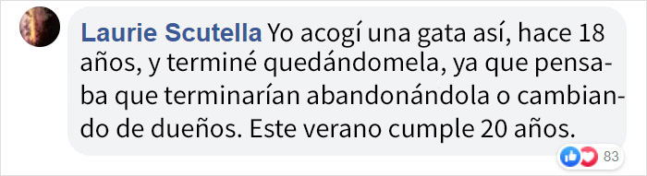

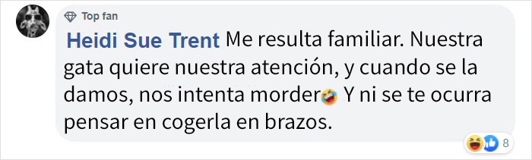

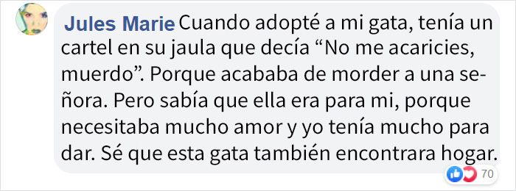

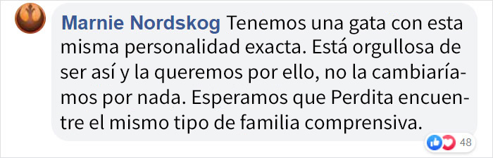

PARA RECORDAR
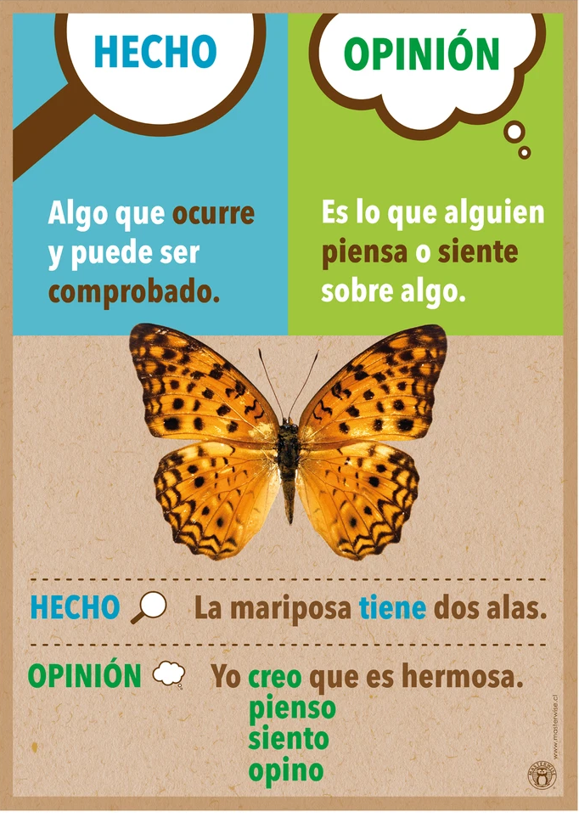
- RESPONDE EN BASE A LA LECTURA

¿De qué se trata la noticia?

¿Cuántas solicitudes de adopción recibió Perdita?

¿Cuál fue la reacción de las personas frente a esta publicación?

2. Marca con AZUL los párrafos u oraciones en que se relatan HECHOS y marca con ROJO los párrafos u oraciones en que se relatan OPINIONES.

Articulación con artes visuales
Elige un hecho de esta noticia y dibújalo aplicando técnica mixta, esto quiere decir que ocupes varios materiales en una misma obra, por ejemplo temperas, recortes, lápices de distintos tipos. Ocupa una hoja de block o tu cuaderno de croquis.

¡Recuerda que tenemos clases online todos los viernes a las 12:00 hrs!

